Подбор номенклатуры в табличную часть документов Перемещение, Требование-накладная
- В документах Перемещение товаров, Требование-накладная, выбираем склад (или склад-отправителя).
- Заходим в табличную часть. В поле Номенклатура добавить кнопку “Список”. По нажатию кнопки в правой части экрана открывается окно подбора номенклатуры.
- В окне подбора номенклатуры отображать остатки на текущую дату по выбранному складу, по столбцам: номенклатура, серия номенклатуры, характеристика номенклатуры, остаток. Список заполняется сразу по остаткам. В верхней части добавить поле “Фильтр по номеру серии” – текстовое поле. Введенное значение является фильтром для отбора номенклатуры.
- После выбора нужной строки по двойному клику (или по кнопке Выбрать) подставить в табличную часть документа: номенклатуру, характеристики, серию, количество, единицу хранения
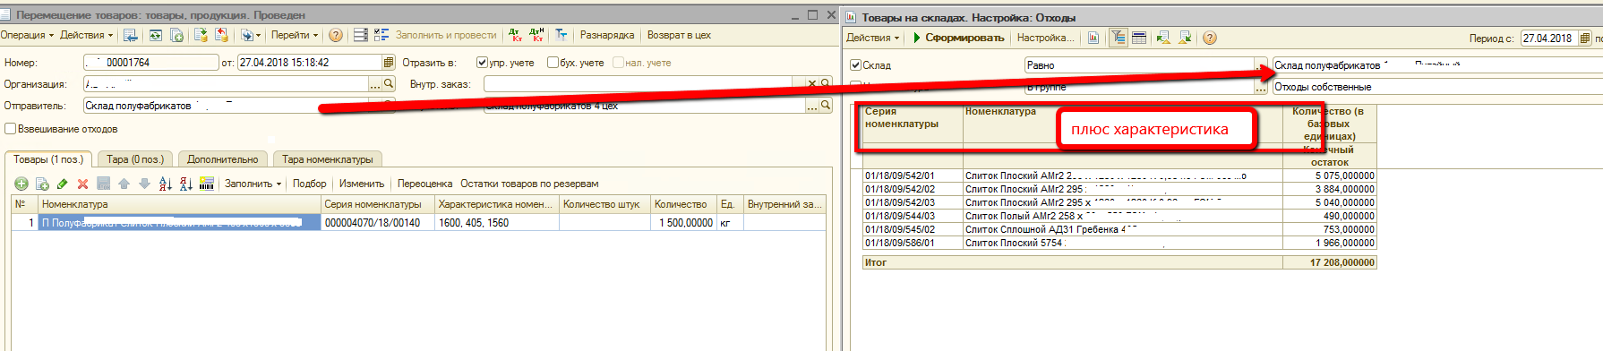

- Организовать отбор остатков по серии номенклатуры.

